IMI HEIMEIER Tauchhülse 1/2" für Thermostat-Kopf mit Anlege- bzw.Tauchfühler

IMI Hydronic Engineering Deutschland

Eigenschaften

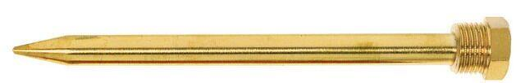

GTIN:

4024052275618

HAN:

6602-00.363

Ausführung

Einzel

Nenndruckstufe

PN 10

Werkstoff

Messing

Durchmesser (mm)

12,00

Rohraußendurchmesser alle Anschlüsse (mm)

12,00

Außendurchmesser (mm)

15